Единая дежурно-диспетчерская служба
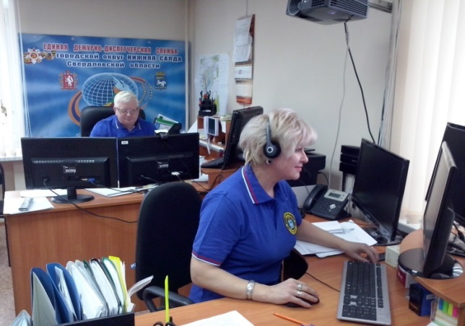
Существуют службы, работа которых не заметна, но значима. Единая дежурно-диспетчерская служба (ЕДДС) — прямой тому пример. Серьезность объясняется высокой степенью ответственности:
от команды ЕДДС порой зависят жизнь людей и безопасность населения.
Одним из важных элементов обеспечения безопасности в Свердловской области и устойчивого социально-экономического развития региона является повышение защиты населения, территорий и потенциально опасных объектов.
Забота о жизни и здоровье граждан, сохранности имущества, обеспечении личной и общественной безопасности, а также необходимость противодействия угрозам возникновения чрезвычайных ситуаций и актам терроризма диктуют необходимость повышения готовности органов местного самоуправления и служб муниципального образования к реагированию на угрозы возникновения или возникновение чрезвычайных ситуаций (происшествий), оперативности реагирования и эффективности взаимодействия привлекаемых сил и средств постоянной готовности и слаженности их совместных действий.
Для прием сообщений о несущих угрозу происшествиях, анализа поступившей информации, оповещение соответствующих служб и населения о сложившейся обстановке, возможных способах самозащиты и координировании их действий и предусмотрена ЕДДС.
Основная ее цель — осуществление сбора и обмена информацией, оповещения и информирования руководства муниципального звена территориальной подсистемы РСЧС, органов управления, сил и средств на территории муниципального образования, предназначенных и выделяемых (привлекаемых) для предупреждения и ликвидации ЧС (происшествий), населения и дежурно-диспетчерских служб экстренных оперативных служб и организаций (объектов) о ЧС (происшествиях).
Руководствуясь постановлениемПравительства Российской Федерации от 30.12.2003 № 794 "О единой государственной системе предупреждения и ликвидации чрезвычайных ситуаций", на основании постановления Правительства Свердловской области от 07.12.2011 № 1658-ПП "О создании и функционировании единых дежурно-диспетчерских служб и системы оперативно-диспетчерского управления в муниципальных образованиях, расположенных на территории Свердловской области, на территории области создано и функционирует 73 ЕДДС в 73 муниципальных образованиях.
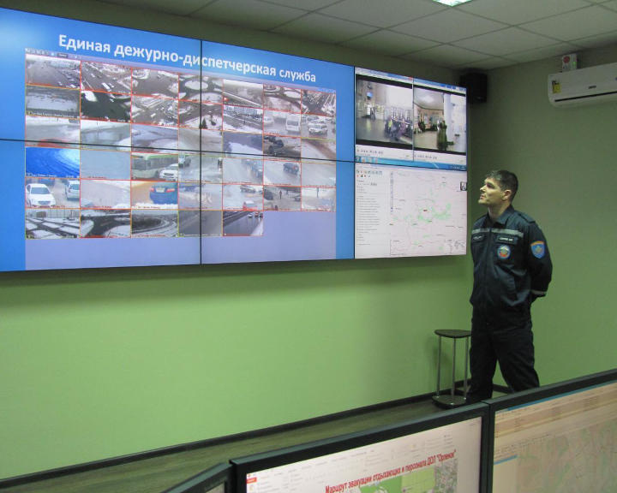
ЕДДС является органом повседневного управления муниципального звена территориальной подсистемы единой государственной системы предупреждения и ликвидации чрезвычайных ситуаций (РСЧС). Свою деятельность ЕДДС осуществляет во взаимодействии с органами повседневного управления Свердловской областной подсистемы РСЧС, органами местного самоуправления муниципальных образований в Свердловской области, со всеми дежурно-диспетчерскими службами экстренных оперативных служб и организаций (объектов) муниципального образования независимо от форм собственности по вопросам сбора, обработки и обмена информацией о чрезвычайных ситуациях природного и техногенного характера и совместных действий при угрозе возникновения или возникновении чрезвычайных происшествий.
На базе ЕДДС создаются аппаратно-программный комплекс "Безопасный город", система оповещения и система обеспечения вызова экстренных оперативных служб по единому номеру "112".

